
Tema
ESPECIFICACIÓN DE CASOS DE USO DETALLADO SISTEMA DE CONVERSION DE UNIDADES.

Autores
IBARRA GAONA RONNY JOEL
RIVERA ESPÍN CARLOS SEBASTIÁN
SANCHEZ SARABIA ANGELO PATRICIO

Tutor
Ing. Eduardo Mauricio Campaña Ortega
MIS.MDU.CCNA.CCIA.
PhD. (c) Ingeniería de Software PhD. (c) Seguridad Información

Fecha
12/05/2026

ESPECIFICACIÓN DE CASOS DE USO DETALLADA SISTEMA DE MATRICULAS MONSTER UNIVERSITY.
ESPECIFICACIÓN DE CASOS DE USO DETALLADO 4
ESPECIFICACIÓN DE CASOS DE USO 4
ECUD_INGRESAR_AL_SISTEMA A continuación, se muestra ECUD_INGRESAR_SISTEMA 4
ECUD_ASIGNATURAS_Y_GRUPOS 5
ECUD_AUTENTICACIÓN 7
ECUD_GESTIONAR_CUENTAS_USUARIO 8
ECUD_CAMBIAR_CONTRASEÑA 10

ÍNDICE DE ILUSTRACIONES
Ilustración 1. Caso de Uso del ingreso al sistema 4
Ilustración 2. Caso de Uso de Gestionar Asignaturas 6
Ilustración 3. Caso de Uso de Autenticar. 8
Ilustración 4. Caso de Uso de Gestionar Cuenta de Usuario. 9
Ilustración 5. Caso de Uso de Cambiar Contraseña. 11

ÍNDICE DE TABLAS
Ilustración 1. Caso de Uso del ingreso al sistema 4
Ilustración 2. Caso de Uso de Gestionar Vehículos. 6
Ilustración 3. Caso de Uso de Autenticar. 8
Ilustración 4. Caso de Uso de Gestionar Cuenta de Usuario. 9
Ilustración 5. Caso de Uso de Cambiar Contraseña. 11

ESPECIFICACIÓN DE CASOS DE USO DETALLADO
A continuación, se muestra la Especificación de Casos de uso Detallado (ECUD) para el Sistema de Conversión de Unidades.

ESPECIFICACIÓN DE CASOS DE USO

ECUD_INGRESAR_AL_SISTEMA
A continuación, se muestra ECUD_INGRESAR_AL_SISTEMA
Tabla 1. ECUD Ingresar Sistema
Nombre Caso de Uso: | Ingresar Sistema
Identificador: | ECUD1
Descripción: | Permite al usuario autenticarse en el sistema mediante credenciales quemadas para acceder a los servicios REST del sistema de conversión de unidades.
Meta: | Autorizar el acceso al sistema de conversión mediante servicios REST.
Estado: | Activo |  | Versión: | 1.0
Autores: | Ibarra Ronny, Rivera Carlos, Sánchez Angelo
Fecha creación: | 12/05/2025 |  | Fecha modificación | 12/05/2025
Precondiciones: | - El cliente REST (móvil, web, consola o escritorio) debe estar ejecutándose.  - El servicio REST debe estar desplegado en el servidor.
Post condiciones: | El usuario obtiene acceso al menú de conversiones y puede consumir los endpoints REST del sistema.
Gráfico: | 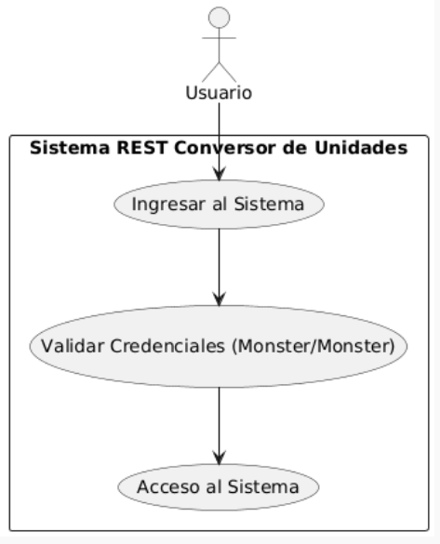  Ilustración 1. Caso de Uso del ingreso al sistema
Flujo básico
Ingresar al sistema y cambiar la contraseña
Actor |  | Sistema
- El usuario abre el cliente REST. |  | - El sistema muestra formulario de login.
- El usuario ingresa credenciales (usuario y contraseña quemados). |  | - El sistema valida los datos ingresados.
- El usuario envía la solicitud de acceso. |  | - El sistema responde con acceso permitido.
Flujo Alternativo
- Credenciales incorrectas:
El sistema responde con error HTTP 401 Unauthorized.
- Campos vacíos:
El sistema no permite enviar la solicitud hasta completar los campos.
- Servidor no disponible:
El sistema responde HTTP 503 Service Unavailable.
Casos de uso incluidos: ECUD2
Casos de uso extendidos: ECUD3

ECUD_ASIGNATURAS_Y_GRUPOS
A continuación, se muestra ECUD_ASIGNATURAS_Y_GRUPOS
Tabla 2. ECUD Gestionar Asignaturas y Grupos
Nombre Caso de Uso: | Gestionar Asignaturas y Grupos
Identificador: | ECUD2
Descripción: | Permite al usuario autenticarse en el sistema mediante credenciales para acceder a los servicios RESTful de conversión de unidades.
Meta: | Permitir el acceso al sistema de conversión de unidades mediante validación de credenciales quemadas.
Estado: | Activo |  | Versión: | 1.0
Autores: | Montufar Alejandro, Tipan Leonel, Valencia Yuliana
Fecha creación | 19/11/2025 |  | Fecha modificación | 19/11/2025
Precondiciones | - El sistema debe estar ejecutándose correctamente.
Post condiciones | - El usuario accede al módulo de conversiones REST.
Gráfico | 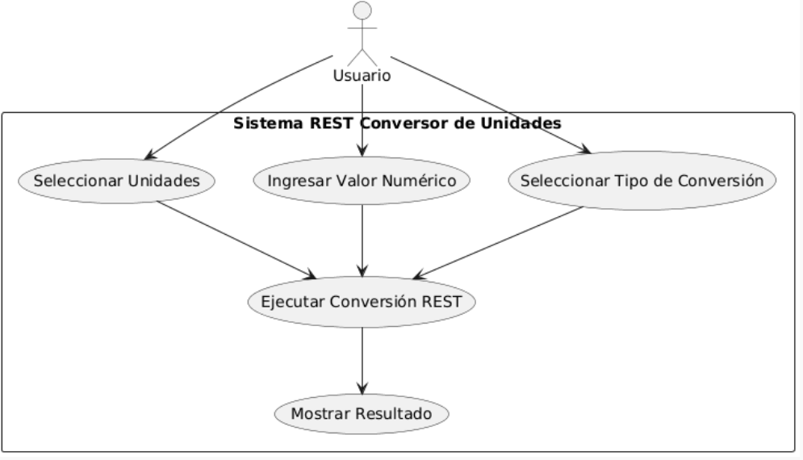  Ilustración 2. Caso de Uso de Consultar Conversion
Flujo básico Cuando es verdadero
INSERTAR ASIGNATURA
Actor |  | Sistema
- El usuario ingresa al login. |  | - El sistema muestra la interfaz de autenticación.
- El usuario ingresa credenciales quemadas. |  | - El sistema valida las credenciales (usuario: Monster / clave: Monster).
- El usuario accede al sistema. |  | - El sistema habilita el módulo de conversiones REST.
Flujo Alternativo
      - Credenciales incorrectas: El sistema rechaza el acceso y muestra mensaje de error.
      - Datos vacíos: El sistema solicita completar los campos obligatorios.
Casos de uso incluidos: ECUD1
Casos de uso extendidos:

ECUD_AUTENTICACIÓN
A continuación, se muestra ECUD_AUTENTICACIÓN
Tabla 3. ECUD Autenticar
Nombre Caso de Uso: | Autenticación
Identificador: | ECUD3
Descripción: | Permite validar credenciales predefinidas para iniciar sesión en el sistema REST de conversión de unidades.
Meta: | Permitir el acceso al sistema mediante validación de usuario y contraseña quemados, habilitando el consumo de servicios REST.
Estado: | Activo |  |  | Versión: | 1.0
Autores: | Montufar Alejandro, Tipan Leonel, Valencia Yuliana.
Fecha creación: | 19/11/2025 |  |  | Fecha modificación | 19/11/2025
Precondiciones: | - El sistema debe estar ejecutándose correctamente.  - El usuario debe utilizar credenciales predefinidas (usuario: Monster / contraseña: Monster).
Gráfico | 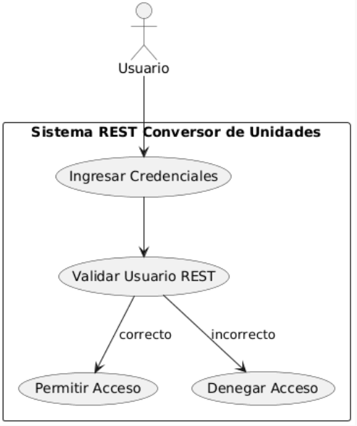  Ilustración 3. Caso de Uso de Autenticar.
Flujo básico
Actor |  | Sistema
- El usuario llena los campos de autenticación (Identificador Único y contraseña) para ingresar al sistema. |  | - El sistema verifica si los datos ingresados son correctos y corresponden al usuario registrado en el sistema "Banquito Passport" (Módulo de Seguridad).
- El usuario presiona el botón “Aceptar”. |  | - El sistema verifica que el usuario tenga permiso para acceder a la aplicación solicitada y retorna el Rol del usuario.
Flujo Alternativo
      - Datos Incorrectos: Si el sistema determina error en algún dato, se muestra un mensaje de error y seguidamente se solicitan los datos nuevamente.
      - Si las credenciales son correctas pero el usuario no está registrado para la aplicación solicitada, será automáticamente bloqueado.
      - Si el usuario presiona “Cancelar”, el sistema limpia el formulario.
Post condiciones: |  |  | El sistema permitirá al usuario realizar operaciones según su rol (Matricularse, Gestionar Notas).
Casos de uso incluidos: |  |  | ECUD1
Casos de uso extendidos:

ECUD_GESTIONAR_CUENTAS_USUARIO
A continuación, se muestra ECUD_GESTIONAR_CUENTAS_USUARIO

Tabla 4. ECUD Gestionar Cuentas de Usuario
Nombre Caso de Uso: |  | Gestionar Cuenta Usuario
Identificador: |  | ECUD4
Descripción: |  | Permite al Administrador gestionar las cuentas de usuarios (Estudiantes, Docentes, Personal).
Meta: |  | Permitir al administrador agregar, visualizar, modificar (estados, roles) o eliminar usuarios conforme sea necesario para la operación de la universidad.
Estado: |  | Activo | Versión: | 1.0
Autores: |  | Montufar Alejandro, Tipan Leonel, Valencia Yuliana.
Fecha creación: |  | 19/11/2025 | Fecha modificación | 19/11/2025
Precondiciones: |  | - El sistema debe tener roles definidos.  - El usuario debe autenticarse en el sistema.
Gráfico: |  | 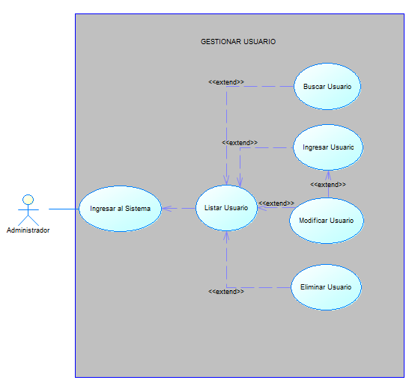  Ilustración 4. Caso de Uso de Gestionar Cuenta de Usuario.
Flujo básico
Caso: verdadero
INSERTAR USUARIO
USUARIO |  |  | SISTEMA
El usuario selecciona la opción “Ingresar Usuario”. |  |  | El sistema presenta un formulario para llenar los datos: Identificador, Nombre, Apellido, Email, Rol (Estudiante/Docente)
El usuario ingresa los datos que considera pertinentes en su perfil. |  |  | El sistema valida los datos ingresados.
El usuario solicita al sistema almacenar la información en la opción “Guardar”. |  |  | El sistema almacena los datos informativos del usuario.
VISUALIZAR DATOS DE USUARIO
USUARIO |  |  | SISTEMA
- El usuario selecciona la opción “Gestionar Usuarios”. |  |  | - El sistema permite visualizar la lista de usuarios registrados.
- El usuario selecciona un registro y la opción “Visualizar”. |  |  | - El sistema muestra los datos informativos requeridos (Estado, Rol, Datos personales).
MODIFICAR USUARIO
USUARIO |  |  | SISTEMA
- El usuario selecciona la opción “Modificar Usuario” desde el listado. |  |  | - El sistema carga los datos del usuario y permite alterar campos como Estado (activo, bloqueado, deshabilitado) o Rol.
- El usuario modifica los datos que cree pertinente (ej. desbloquear usuario). |  |  | - El sistema valida los datos ingresados.
- El administrador presiona el botón “Guardar”. |  |  | - El sistema guarda los cambios y actualiza el estado del usuario.
ELIMINAR USUARIO
USUARIO |  |  | SISTEMA
- El usuario selecciona la opción “Eliminar Usuario” en un registro específico. |  |  | - El sistema muestra los datos del usuario y solicita confirmación.
- El usuario selecciona la opción “Eliminar”. |  |  | - El sistema muestra los datos informativos a eliminar.
- El usuario da clic en “Aceptar”. |  |  | - El sistema cambia el estado del usuario a "Eliminado" (borrado lógico) o lo elimina de la base de datos según configuración.
Flujo Alternativo
- Datos Incorrectos: Si el sistema determina error en algún dato (ej. email inválido), se muestra un mensaje de error y se solicitan los datos nuevamente.
- Datos Existentes: Si el sistema encuentra que el Identificador de Usuario ya existe, presenta un mensaje indicando duplicidad.
- Datos No Encontrados: Si al buscar para modificar/eliminar no se encuentra el usuario, se muestra mensaje de error.
- Cancelar: Si el administrador presiona “Cancelar”, el sistema lo redirecciona a la lista de usuarios.
Post condiciones: | El sistema ha actualizado la base de usuarios centralizada, permitiendo o denegando accesos según los cambios realizados.
Casos de uso incluidos: ECUD1, ECUD3
Casos de uso extendidos: ECUD1

ECUD_CAMBIAR_CONTRASEÑA
A continuación, se muestra ECUD_CAMBIAR_CONTRASEÑA
Tabla 5. ECUD Cambiar contraseña
Nombre Caso de Uso: | Cambiar Contraseña
Identificador: | ECUD5
Descripción: | Permite al usuario cambiar la contraseña.
Meta: | Permitir al usuario cambiar la contraseña ya sea por caducidad según período de tiempo o por decisión del usuario en caso de olvido.
Estado: | Activo |  | Versión | 1.0
Autores: | Montufar Alejandro, Tipan Leonel, Valencia Yuliana.
Fecha creación: | 19/11/2025 |  | Fecha modificación | 19/11/2025
Precondiciones: | - El usuario debe tener una cuenta registrada.  - El usuario debe tener una cuenta de correo electrónico.
Gráfico: | 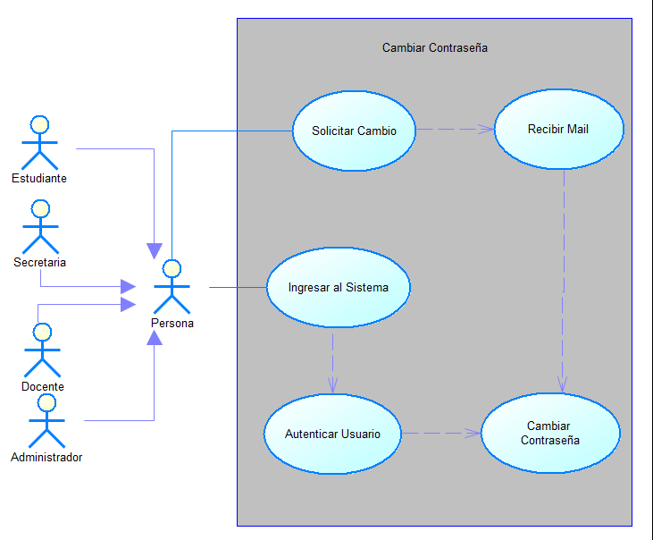  Ilustración 5. Caso de Uso de Cambiar Contraseña.
Flujo básico
CAMBIAR CONTRASEÑA POR CADUCIDAD
USUARIO |  |  | SISTEMA
- El usuario debe ingresar a la pantalla del login. |  |  | - El sistema presenta los campos vacíos de usuario y contraseña.
- El usuario ingresa su nombre de usuario y contraseña. |  |  | - El sistema valida los datos ingresados.
- El usuario ingresa la nueva contraseña. |  |  | - El sistema presenta una interfaz de usuario donde se informa el cambio de contraseña, presenta dos campos de ingreso de nueva contraseña y la confirmación de esta.
 |  |  | - El sistema valida que la nueva contraseña sea válida según los parámetros requeridos por el sistema.
 |  |  | - El sistema envía a la interfaz ya sea de cliente o administrador.
CAMBIAR CONTRASEÑA
USUARIO |  |  | SISTEMA
- El usuario ingresa a la interfaz de login y hace clic en Olvidó su contraseña. |  |  | - El sistema solicita el correo electrónico con el que ha sido registrado.
- El usuario recibe el email y seguido hace clic en el link. |  |  | - El sistema envía un mail con un enlace para realizar el cambio.
- El usuario ingresa la nueva contraseña. |  |  | - El sistema dirige al usuario a una nueva interfaz donde se presenta los campos para el ingreso de la nueva contraseña.
 |  |  | - El sistema valida que la nueva contraseña sea permitida.
 |  |  | - El sistema emite un mensaje de confirmación
Flujo Alternativo
- CAMBIAR CONTRASEÑA POR CADUCIDAD: Si la contraseña nueva a ingresar no es válida, el sistema emite un mensaje de error mencionando que se debe ingresar una contraseña con los parámetros establecidos.
- CAMBIAR CONTRASEÑA: Si la contraseña nueva a ingresar no es válida, el sistema emite un mensaje de error mencionando que se debe ingresar una contraseña con los parámetros establecidos.
Post condiciones: |  | 1. El usuario ha cambiado su contraseña.
Casos de uso incluidos: |  | ECUD1, ECUD3
Casos de uso extendidos:

